**大陆芯智驾Dbc生成工具使用及维护说明**

**（v1.0）**

# 1.使用说明

## 1.1文件内容

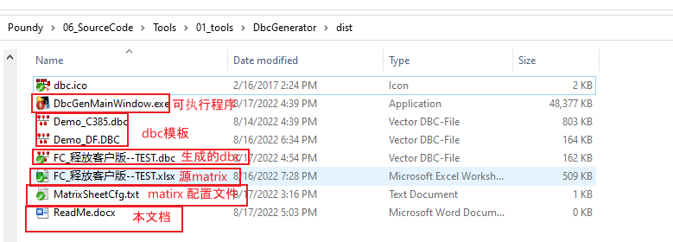

## 1.2 使用说明

双击打开DbcGenMainWin.exe，出现以下界面：

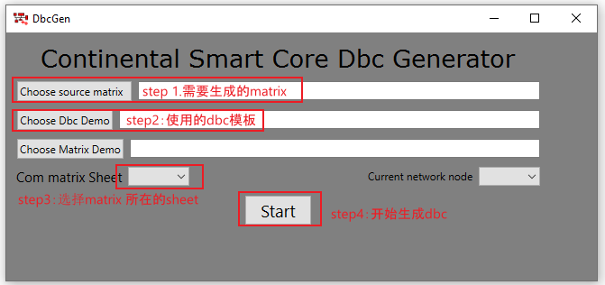

按照上图顺序生成dbc，生成成功将会在matrix 同路径下生成同名的dbc文件。未使用的控件暂时预留。

# 2维护方法

## 2.1模板维护

### 2.1.1 matrix 模板

系统工程师负责维护matrix 模板，以此文件为base逐步增加内容：

由于此模板前面的数据列已经有数据被解析，增加新数据列应在原sheet的最后一列继续增加，这样增加后此模板依然可以使用原工具解析。在合适的阶段通知到工具维护者更新matrix模板解析工具，并发布给使用者工具及最新的模板base。

### 2.1.2 dbc 模板

Dbc模板内主要定义了一些必要的属性，系统工程师或者软件工程师根据需要添加模板属性。

## 2.2工具维护

目前暂时由软件维护，后续逐步移交给系统作为DBC释放的工具。